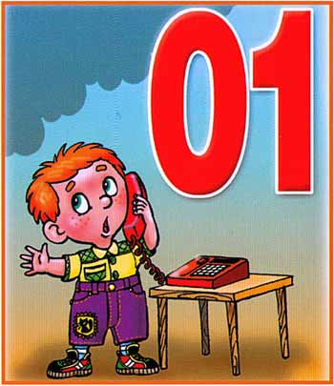
Памятка об использовании пиротехнических устройств
Что необходимо помнить при покупке:
- Пиротехнические изделия необходимо покупать в специализированных магазинах или отделах;
- Обязательно проверьте, не нарушена ли упаковка, не имеет ли повреждений само изделие (корпус, фитиль и т.п.)
- Обязательно ознакомьтесь с инструкцией (информация на русском языке, сертификат соответствия в наличии, установленный срок годности).
При использовании пиротехнических изделий необходимо строго следовать инструкции по применению!
Помните:Пиротехнические изделия нельзя хранить рядом с приборами отопления (батареи, газовые и электрические плиты и т.п.), не желательно носить огнеопасные изделия в карманах. В момент приведения в действие пиротехники, запускающий должен в считанные секунды отбежать на безопасное расстояние (минимум 10-15 метров). При запуске пиротехнического изделия, необходимо убедиться, что в радиусе, указанном в инструкции нет деревьев, домов, построек, соблюдать скорость и направление ветра.
Знайте, если фитиль погас или прогорел, а фейерверк не начал действовать:
- Не подходите, чтобы убедиться, что на нём нет тлеющих частей;
- Следует выждать не менее 10 минут, чтобы убедиться, что не сработает неожиданно для вас;
- Ни в коем случае нельзя наклоняться над изделием, все действия, нужно совершать на расстоянии вытянутой руки.
Запрещается:
- Производить запуск внутри помещений, с балконов, лоджий, вблизи жилых и хозяйственных построек;
- Запускать фейерверки, петарды, различные ракеты, взрывать хлопушки, поджигать бенгальские огни, дети и подростки должны только в присутствии взрослых.
ГКУ ВО «1 отряд противопожарной службы»

